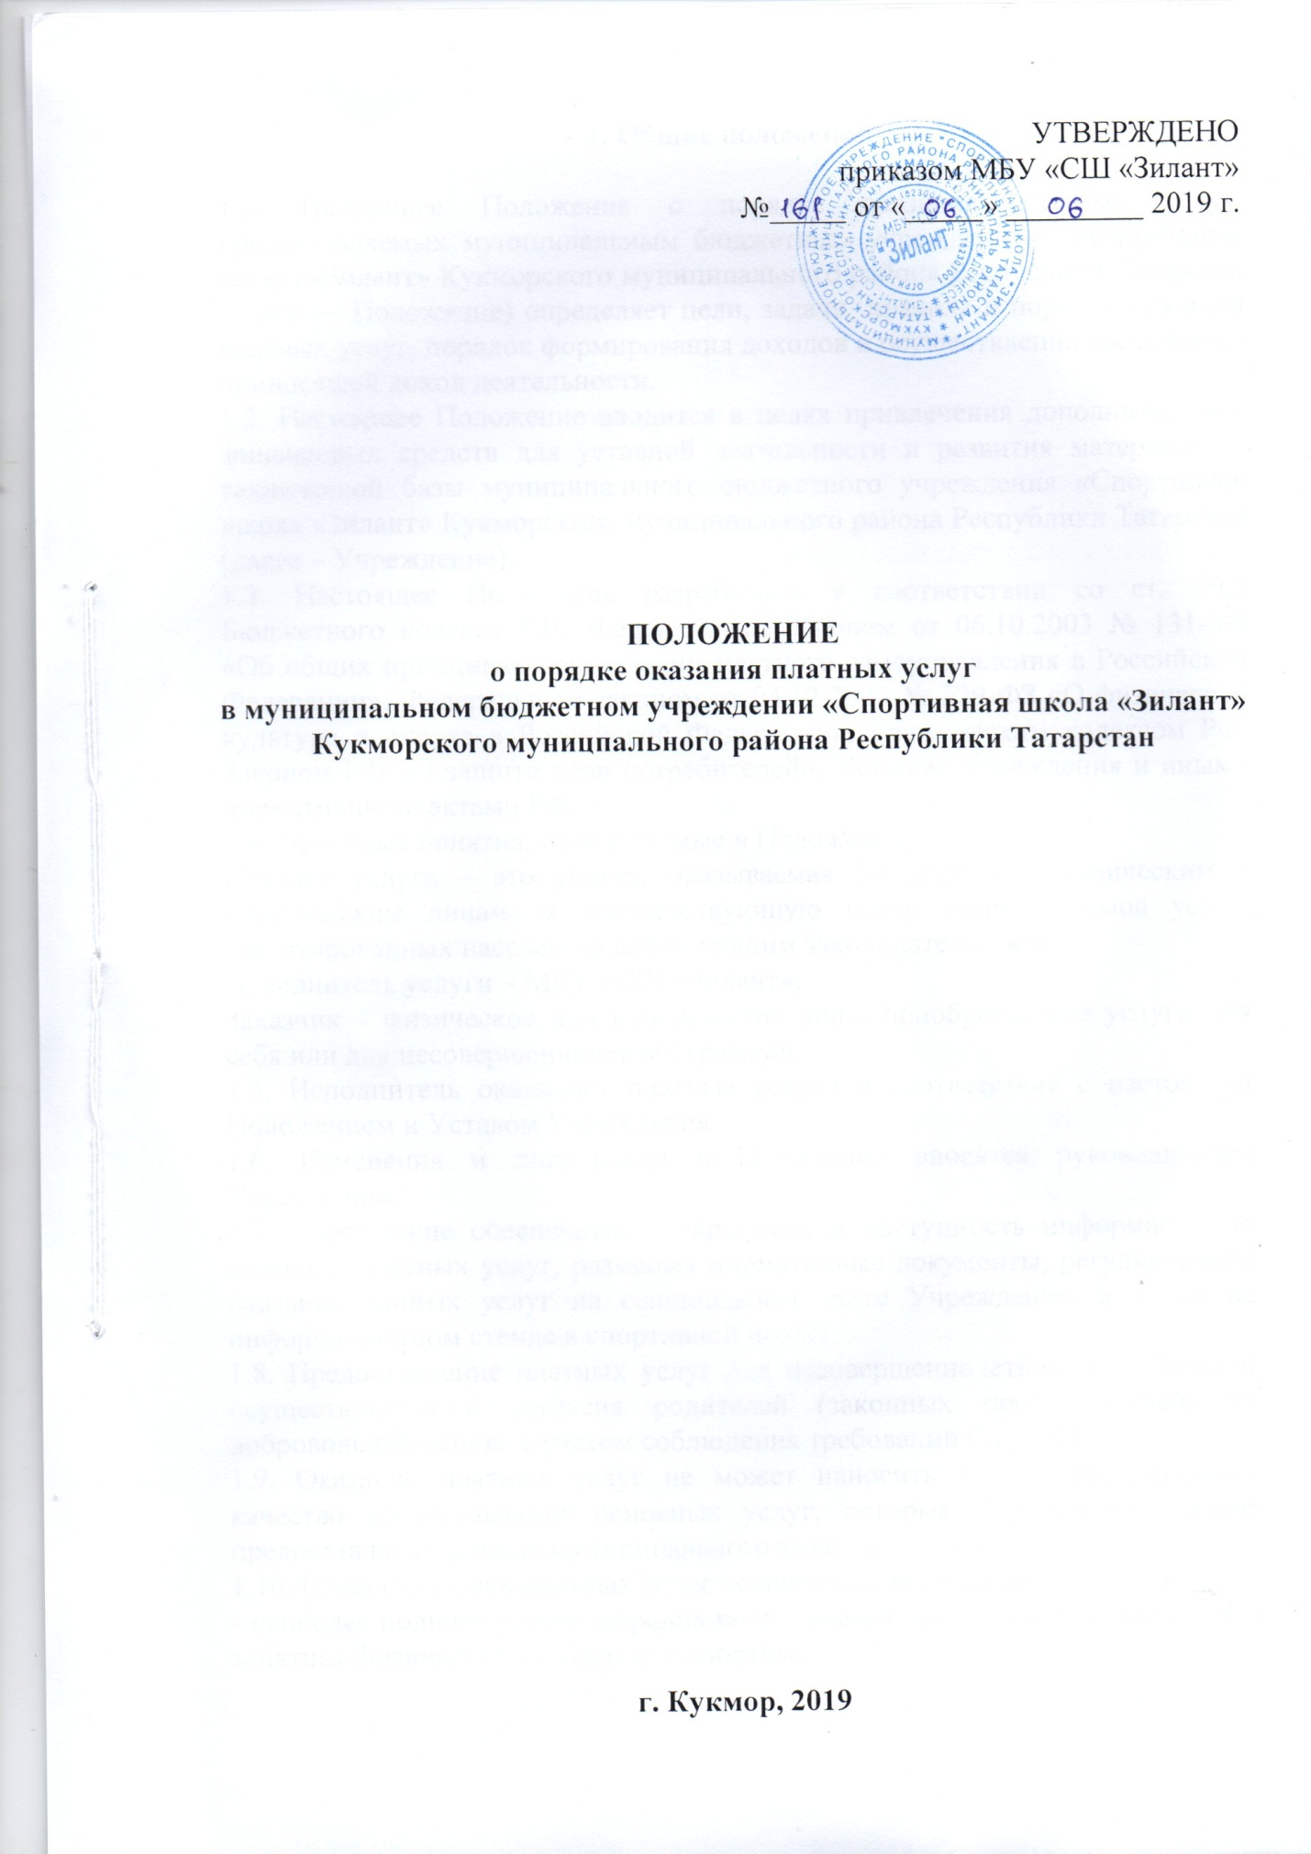

УТВЕРЖДЕНО
приказом МБУ «СШ «Зилант»
№_____ от «_____» _________ 2019 г.

ПОЛОЖЕНИЕ
о порядке оказания платных услуг
в муниципальном бюджетном учреждении «Спортивная школа «Зилант» Кукморского муницпального района Республики Татарстан

г. Кукмор, 2019
1. Общие положения

1.1. Настоящее Положение о порядке оказания платных услуг, предоставляемых муниципальным бюджетным учреждением «Спортивная школа «Зилант» Кукморского муниципального района Республики Татарстан (далее — Положение) определяет цели, задачи, правила и порядок оказания платных услуг, порядок формирования доходов и осуществления расходов по приносящей доход деятельности.
1.2. Настоящее Положение вводится в целях привлечения дополнительных финансовых средств для уставной деятельности и развития материально-технической базы муниципального бюджетного учреждения «Спортивная школа «Зилант» Кукморского муниципального района Республики Татарстан (далее – Учреждение).
1.3. Настоящее Положение разработано в соответствии со ст. 69.2 Бюджетного кодекса РФ, Федеральным Законом от 06.10.2003 № 131-ФЗ «Об общих принципах организации местного самоуправления в Российской Федерации», Федеральным законом от 04.12.2007 № 329-ФЗ «О физической культуре и спорте в Российской Федерации», Гражданским кодексом РФ, Законом РФ «О защите прав потребителей», Уставом Учреждения и иными нормативными актами РФ.
1.4. Основные понятия, используемые в Положении:
Платная услуга – это услуга, оказываемая Учреждением физическим и юридическим лицам за соответствующую плату сверх объемов услуг, гарантированных населению действующим законодательством;
Исполнитель услуги – МБУ «СШ «Зилант»;
Заказчик – физическое или юридическое лицо, приобретающее услуги для себя или для несовершеннолетних граждан.
1.5. Исполнитель оказывает платные услуги в соответствие с настоящим Положением и Уставом Учреждения.
1.6. Изменения и дополнения в Положение вносятся руководителем Учреждения.
1.7. Учреждение обеспечивает открытость и доступность информации об оказании платных услуг, размещая нормативные документы, регулирующие оказание данных услуг на официальном сайте Учреждения, а также на информационном стенде в спортивной школе.
1.8. Предоставление платных услуг для несовершеннолетних потребителей осуществляется с согласия родителей (законных представителей) на добровольной основе с учетом соблюдения требований СанПиН.
1.9. Оказание платных услуг не может наносить ущерб или ухудшить качество предоставления основных услуг, которые Учреждение обязано предоставлять в рамках муниципального задания.
1.10. Предоставление платных услуг осуществляется в целях:
- наиболее полного удовлетворения потребностей населения и организаций в занятиях физической культурой и спортом;
- укрепления здоровья населения;
- привлечения дополнительных внебюджетных источников финансирования для Учреждения;
- повышения эффективности использования имеющихся ресурсов Учреждения;
- укрепления материально-технической базы, содержания имущества Учреждения.

2. Предоставляемые платные услуги.

2.1. Учреждение вправе по своему усмотрению выполнять работы, оказывать услуги, относящиеся к его основной деятельности, для физических и юридических лиц за плату и на одинаковых при оказании однородных услуг условиях в порядке, предусмотренном действующим законодательством Российской Федерации.
2.2. Перечень платных услуг предоставляемых в Учреждении:
- организация и проведение спортивно-оздоровительных занятий для взрослых и детей по различным видам спорта и общефизической подготовки;
- предоставление спортивных залов;
- сдача в аренду помещений и другого имущества в порядке, установленным действующим законодательством и Уставом Учреждения;
- услуги сауны;
- осуществление проката;
- оздоровительное плавание.

3. Информация о платных услугах и порядок заключения,
расторжения и изменения договора.

3.1. Платные услуги осуществляются на основании договора, билета или иного документа, подтверждающего оплату услуги с указанием в них номера, суммы оплаты, количества дней и часов посещения.
3.2. Учреждение до заключения договора и в период его действия предоставляет заказчику (потребителю) услуг достоверную информацию о себе и оказываемых платных услуг, обеспечивающую возможность их правильного выбора. Информация, содержащая сведения о предоставлении платных услуг, доводится до заказчика (потребителя) в порядке и объеме, которые предусмотрены Законом Российской Федерации «О защите прав потребителей».
3.3. Информация, предусмотренная п.3.2. настоящего Положения предоставляется в месте фактического осуществления деятельности и содержит следующие сведения:
- наименование и место нахождения (юридический и фактический адрес) исполнителя;
- перечень платных услуг, порядок их предоставления;
- прейскурант услуг;
- образец договора на оказания платных услуг;
- иную информацию, касающуюся платных физкультурно-оздоровительных услуг (правила посещения спортивных объектов, расписание занятий, режим работы и т.д.).
Информация доводится путем размещения в общедоступном для заказчика и потребителя месте с использованием настенных носителей информации, специальных информационных стендах и на сайте Учреждения в сети «Интернет» на русском языке.
3.4. Договор может быть заключен в устной или письменной форме.
3.5. Устная форма договора в соответствии с пунктом 2 статьи 159 Гражданского кодекса РФ предусмотрена в случаях оказания услуг при самом их совершении. Доказательством их предоставления являются абонемент, входной билет, квитанции строгой отчетности или кассовый чек контрольно-кассового аппарата.
3.6. Письменная форма договора в соответствии со ст.161 Гражданского кодекса РФ предусмотрена в случаях предоставления услуг, исполнение которых носит длительный по времени характер.
3.7. Предоставление платных услуг оформляются договором возмездного оказания услуг (далее договор) с заказчиком (Приложение №1,2). Договор заключается в письменной форме и должен содержать следующие сведения:
- полное наименование исполнителя;
- место нахождение исполнителя;
- фамилия, имя, отчество (при наличии) заказчика (потребителя), его место жительства, контактный телефон для физических лиц;
- наименование заказчика и его место нахождение (юридический адрес), банковский реквизиты, ИНН для юридических лиц;
- фамилия, имя, отчество (при наличии) представителя исполнителя и (или) заказчика, реквизиты документа, удостоверяющего полномочия представителя исполнителя и (или) заказчика;
- права, обязанности и ответственность исполнителя, заказчика и потребителя;
- стоимость услуг, порядок их оплаты;
- порядок изменения и расторжения договора;
- другие необходимые условия, связанные со спецификой оказываемой услуги.
Договор составляется в письменной форме, в 2-х экземплярах, один из которых находится у заказчика (потребителя), второй – у исполнителя.
3.8. Договор может быть изменен или расторгнут по соглашению сторон. Соглашение об изменении или расторжении договора совершается в письменной форме и подписывается обеими сторонами.
3.9. Договор может быть расторгнут досрочно:
- по соглашению Сторон;
- невозможности выполнения обязанностей одной из Сторон с предварительным уведомлением другой Стороны не менее чем за 3 дня;
- при просрочке оплаты Заказчиком стоимости платных услуг;
- непосещение занимающимся занятий без уважительной причины более 1 (одного) месяца.

4. Порядок и условия предоставления платных услуг

4.1. При оказании платных услуг для всех потребителей созданы одинаковые условия предоставления и оплаты оказываемых услуг.
4.2. Оказание платных услуг производится в оборудованных помещениях и спортивных залах, соответствующих технике безопасности и пожарной безопасности.
4.3. В случае аварийных ситуаций, вызванных обстоятельствами за которые исполнитель не отвечает, а также ситуаций, вызванных действием коммунальных служб, если эти ситуации препятствуют качественному оказанию услуг, Учреждение вправе приостановить в одностороннем порядке оказания платных услуг до прекращения действия данных обстоятельств (ситуаций).
4.4. Заказчик услуг обязан оплатить оказанные ему услуги в срок и порядке, определенные договором возмездного оказания услуг. Оплата за платные услуги производится заказчиком путем перечисления денежных средств на расчетный счет или путем внесения денежных средств в кассу Учреждения. При наличном расчете оплата удостоверяется билетом или кассовым чеком, квитанцией установленного образца. При безналичном расчете после оплаты и оказания услуг оформляется счет и акт выполненных работ.
4.5. Заказчик услуг обязан предоставить в Учреждение медицинскую справку о допуске к занятиям физической культурой.
4.6. В случае неполучения заказчиком услуги в связи с длительной болезнью или иными уважительными причинами в течение 14-ти дней и более, подтвержденным документально, исполнитель по письменному заявлению заказчика вправе зачесть стоимость недоказанных услуг в счет платежа за следующий период.

5. Льготы при оказании платных услуг

5.1. При оказании платных услуг Учреждением могут предоставляться льготы для отдельных категорий граждан, в том числе инвалидам и лицам с ограниченными возможностями, с учетом финансовых, материально-технических и организационных возможностей Учреждения.
5.2. В Учреждении предоставляются следующие льготы:
5.2.1. льгота в размере 50% устанавливается для следующих категорий граждан:
- малообеспеченные и (или) многодетные семьи (при предоставлении справки из учреждения социальной защиты населения и (или) удостоверения многодетной семьи);
- дети - сироты и дети, оставшиеся без попечения родителей;
- дети - инвалиды.
5.2.4. льгота в размере 40 % устанавливается для:
- пенсионеров;
- инвалидов;
- родителей с детьми –инвалидами при посещении малого бассейна(мать и дитя)
5.3.5. При занятиях 2-х детей из одной семьи: плата за первого ребенка – 100%, за второго– 50% стоимости (при предоставлении свидетельств о рождении детей);
5.3. При наличии права на льготы по нескольким основаниям родители или законные представители самостоятельно определяют, по какому основанию будут получать льготу.
5.4. Льготы устанавливаются на основании официальных документов, подтверждающих право на льготу, и с момента их предоставления (перечень документов, при предъявлении которых, предоставляются льготы указаны в приложение №3).

6. Ответсвенность, права и обязаннсоти исполнителя и заказчика

6.1. Учреждение вправе в одностороннем порядке отказаться от предоставления услуг в случае неоднократного нарушения (более 2-х раз) заказчиком и (или) потребителем услуг правил, регламентирующих порядок, условия оказания платных услуг, иных локальных актов Учреждения. Об одностороннем отказе в предоставлении платных услуг Учреждение направляет уведомление заказчику и (или) потребителю услуг (заказчику) в течении 7 календарных дней со дня принятия соответствующего решения. Денежные средства за неиспользование занятия заказчику и (или) потребителю услуг в указанном случае не возвращаются.
6.2. Учреждение не несет ответственности за состояние здоровья потребителя услуг при сообщении потребителем недостоверной информации о состоянии здоровья, нарушения потребителем услуг правил техники безопасности, правил противопожарного режима настоящих Правил, рекомендаций персонала исполнителя.
6.3. В случае если действия потребителя услуг нанесли имущественный ущерб Учреждению, исполнитель вправе требовать возмещения ущерба. По факту нанесения ущерба составляется акт, который подписывается представителем Учреждения и потребителем услуг, который нанес ущерб. В акте указывается сумма ущерба, согласованная сторонами. В случае отказа потребителя услуг от подписания акта, в нем делается соответствующая запись, в присутствии не менее двух свидетелей, которые не являются сотрудниками исполнителя. В случае если ущерб нанесен несовершеннолетним потребителем услуг, не достигшим 14-летнего возраста, возмещение ущерба производится в порядке, установленном действующим законодательством, его законными представителями.
6.4. Заказчик и (или) потребитель услуг в период оказания платной услуги несет ответственность:
- за свою жизнь и здоровье во время нахождения на территории Учреждения;
- за достоверность предоставляемой информации, необходимой для оказания тех или иных видов услуг;
- за соблюдение техники безопасности, требований санитарно- гигиенических правил и нормативов, правил противопожарного режима, Правил оказания платных услуг;
- за правонарушения, совершенные во время нахождения на территории Учреждения в пределах и размерах, определенных действующим административным, уголовным и гражданским законодательством Российской Федерации;
- за причинение материального ущерба в пределах и размерах, определенных действующим гражданским законодательством Российской Федерации.
6.5. Ответственность за организацию и качество предоставляемых платных услуг в Учреждении несут ответственные лица и сотрудники учреждения, непосредственно занятые в процессе оказания платных услуг.

7. Организация работы по оказанию платных услуг

7.1. Оказание платных услуг в Учреждении регламентируются следующими локальными актами:
- Уставом;
- настоящим Положением;
- прейскурантом платных услуг;
- трудовыми договорами (соглашениями) с сотрудниками, занятыми в оказании платных услуг;
- договорами возмездного оказания услуг;
- иными локальными актами по оказанию платных услуг.
7.2. Работники, привлекаемые к оказанию платных услуг, могут быть штатными сотрудниками Учреждения, а также любыми сторонними специалистами, способные оказать данную услугу. С сотрудниками Учреждения заключаются дополнительные соглашения к трудовому договору и (или) срочный трудовой договор по совместительству. Со специалистами, не являющимися сотрудниками Учреждения, заключаются срочные трудовые договоры и (или) гражданско-правовые договоры оказания услуг.
7.3. Оплата специалистов, занятых в процессе по оказанию платных услуг, осуществляется в соответствии с заключенным договором или соглашением из средств от предпринимательской и иной приносящей доход деятельности Учреждения.
7.4. Рабочее время тренеров Учреждения и специалистов, привлекаемых к оказанию платных услуг по проведению различных физкультурно-оздоровительных мероприятий и массовых спортивных мероприятий, а также физкультурных занятий для физических и юридических лиц устанавливается в соответствии с расписанием и продолжительностью занятий.
7.5. Расчет и утверждение цены (тарифа) платной услуги осуществляется в соответсвии с постановлением Кабинета Министров Республики Татарстан от 30.12.2010 г. №1170 (в ред. Постановления Кабинета Министров Республики Татарстан от 27.06.2016г. №446)

8. Распределение средств от приносящей доход деятельности

8.1. Доходы, полученные от платных услуг, распределяются следующим образом:
- не менее 75 % направляются на оплату труда, включая начисления по оплате труда, и на выплаты стимулирующего характера;
- до 25% направляются на укрепление и развитие материально-технической базы Учреждения, оплату коммунальных услуг, приобретение инвентаря, предметов хозяйственного назначения, звукового и светотехнического оборудования, ремонтные работы, проведение мероприятий, участие в конкурсах.
8.2. Учреждение осуществляет ведение бюджетного, налогового и статистического учета платных услуг в установительном порядке.
8.3. Контроль за деятельностью Учреждения по оказанию платных услуг осуществляет вышестоящие органы по контролю и надзору финансовой деятельности.
8.4. Персональную ответсвенность за организацию деятельности Учреждения по оказанию платных услуг и учету доходов от платных услуг несет руководитель Учреждения.

Приложение №3

Перечень необходимых документов, представляемых
для получения льготных услуг:

- для льготных категорий взрослого населения:
а) копия документа, удостоверяющего личность (паспорт или иной официальный документ, содержащий фотографию и сведения о фамилии, имени, отчестве, адресе места жительства (регистрации);
б) копия справки, подтверждающей факт установления инвалидности, выдаваемую Федеральным государственным учреждением Медико-социальной экспертизы, по форме, установленной приказом Минздравсоцразвития России от 24 ноября 2010 г. № 1031н;
в) копия пенсионного удостоверения;
г) медицинская справка о допущении к посещению Учреждения и отсутствии медицинских противопоказаний для занятий плаванием от участкового терапевта.

- для детей – льготников:
1. Копия паспорта одного из родителей (с указанием места жительства), с которым проживает ребенок – льготник;
2. Копия документа, подтверждающего право на льготы:
а) для детей из многодетной семьи– удостоверение многодетной семьи;
б) для детей из малоимущей семьи – документ, выданный территориальным органом Министерства труда, занятости и социальной защиты, осуществляющим действия по признанию жителей малоимущими, свидетельствующего о признании семьи ребенка-льготника малоимущей;
в) для ребенка-инвалида – справка об инвалидности;
г) для детей-сирот и детей, оставшихся без попечения родителей – удостоверение о назначении приемного родителя (попечителя, опекуна) над несовершеннолетним.
3. Копия свидетельства о рождении ребенка или копия паспорта (для детей старше 14 лет) с указанием места регистрации;
4. Медицинская справка о допущении к посещению Учреждения и отсутствии медицинских противопоказаний для занятий плаванием от участкового педиатра.
5. При занятиях 2-х детей из одной семьи: плата за первого ребенка – 100%, за второго– 50% стоимости (при предоставлении свидетельств о рождении детей).

